Modelado de la base de datos
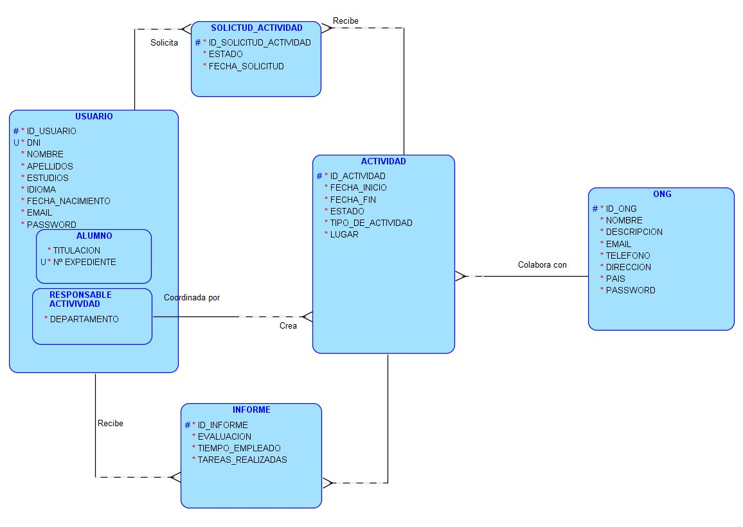

Tabla Usuario.
Contiene los campos básicos de cualquier usuario, independientemente de su rol.
- DNI: entero que contiene el DNI del usuario.
- Nombre: String con el nombre del usuario.
- Apellidos: String con los apellidos del usuario.
- Estudios: estudios que el usuario posee.
- Idiomas: idiomas que el usuario sabe hablar.
- Fecha_nacimiento: fecha de nacimiento del usuario. Permite conocer su edad.
- ID_usuario: código identificación usuario.
- E-mail: correo electrónico del usuario. Será, en principio, el correo de la UMA.

Tabla ONG.
Contiene toda la información básica y de contacto de una ONG.
- ID_ONG: código numérico que sirve de identificador a la ONG.
- Nombre: nombre de la ONG. Es un string.
- Descripción: string que indica a qué clase de actividades se dedica esta ONG.
- E-mail: correo de la ONG. Permite contactar con ella vía email.
- Teléfono: número de contacto de la ONG.
- Dirección: donde está la oficina de la ONG
- País: indica el lugar donde se encuentra la sede de la ONG.

Tabla Actividad.
Registrará los datos de las actividades creadas por los responsables y el las que participará un grupo de alumnos. Una actividad será creada tras ser revisada y validada su correspondiente solicitud por la ONG pertinente. Una vez termine la actividad, se elaborará un informe con los resultados de la misma.
- ID_actividad: código numérico de identificación de la actividad.
- ID_responsable: ID del responsable ÚNICO de la actividad.
- Fecha_inicio: marca cuándo comienza la actividad.
- Fecha_Fin: marca la fecha en la que termina la actividad.
- Estado: breve string que indica si la actividad está en curso, parada, terminada, etcétera. También registra si la actividad acaba de ser propuesta.
- Descripción: breve descripción de la actividad.
- Tipo: investigación, voluntariado o ApS.
- Lugar: lugar donde se lleva a cabo la actividad.

Tabla alumno.
Subentidad de usuario con campos para el rol de alumno.
- Titulación: string con la titulación del alumno.
- N.º Expediente: referencia al número de expediente académico.

Tabla profesor/responsable.
Subentidad de usuario con campos para el rol de profesor o responsable.
- Despacho: indicador numérico que ubica el despacho del responsable
- Departamento: muestra un string con el departamento de responsable.
- Puesto: indica si el responsable es jefe de grupo, un profesor normal, un investigador, el director de su departamento….
- ID_act_resp: actividades de la que es responsable

Tabla solicitud actividad.
Un usuario puede presentarse voluntario a una actividad mediante una solicitud que se vincula a la actividad. Recordamos que la actividad está, a su vez, vinculada con el responsable.
- Id solicitud actividad: identificador único que distingue las solicitudes entre ellas.
- Estado: indica si la actividad se encuentra en espera, ha sido aceptada o rechazada...
- Fecha_solicitud: fecha de envío de la solicitud.

Relaciones.
- Participa en.
  - El usuario puede participar en varias actividades.
  - Las actividades se pueden componer de varios participantes (usuarios).
- Crea.
  - Un responsable puede crear varias actividades.
  - Una actividad es creada por un único responsable a cargo (ver coordinada por).
- Coordina por.
  - Es un único responsable quien crea la actividad, y también quien la dirige.
  - Este responsable puede tener varias actividades a su cargo.
  - Toda solicitud deberá tener como mínimo un responsable.
- Colabora con.
  - Se va a relacionar cada actividad con su ONG correspondiente.
  - La ONG responsable de una actividad es única.
  - Una ONG puede colaborar con varias actividades.
- Genera.
  - La ONG genera una solicitud para mostrar a los responsables si desean realizar alguna de las solicitudes.
  - Una ONG puede generar solicitudes distintas.
  - Una solicitud es generada por una sola ONG.
- Acepta.
  - Los responsables podrán aceptar las solicitudes creadas por las ONG para organizar actividades.
  - Un sólo responsable será quien acepte la actividad.
  - Un responsable puede aceptar varias actividades.
- Relación actividad-informe.
  - Una actividad finalizada generará uno o varios informes sobre su desarrollo.
  - Cada informe se referirá a una única actividad.
- Solicita.
  - Un usuario va a enviar una solicitud que lo relaciona con una actividad concreta.
  - El usuario puede enviar varias solicitudes.
  - Una solicitud pertenece a un único usuario obligatoriamente.
- Recibe.
  - Una actividad recibe una solicitud que referencia a un usuario que desea participar en ella.
  - Una actividad recibe varias solicitudes.
  - Una solicitud se envía única y necesariamente a una actividad.

